18 октября 2021

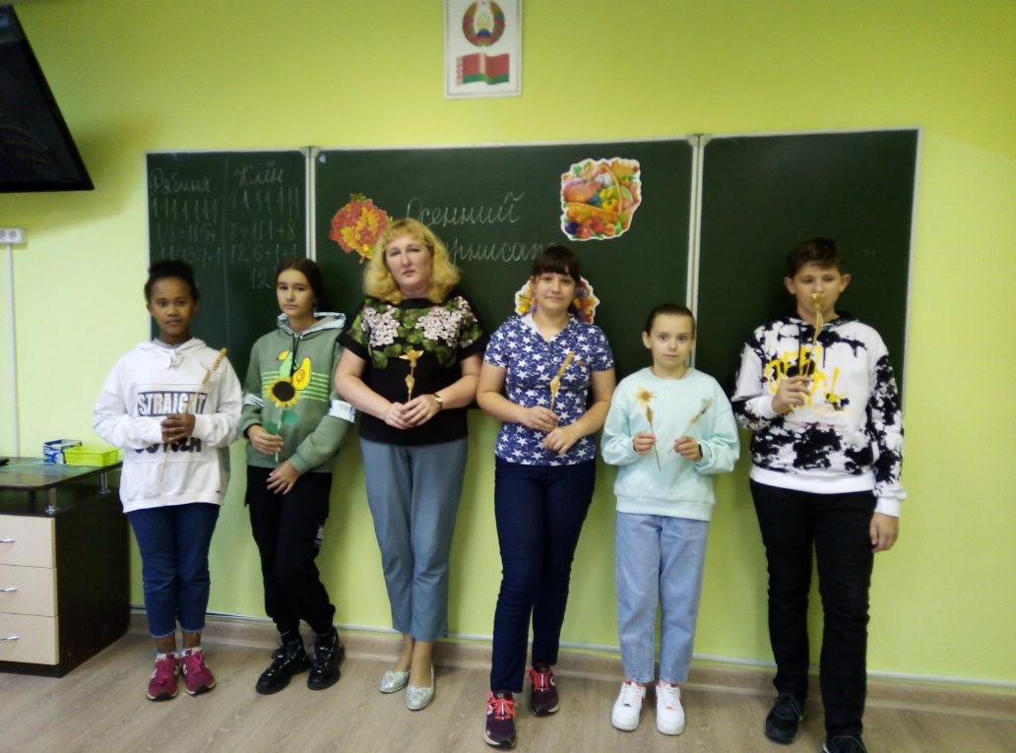В конкурсной программе «Осенний вернисаж» участники, ребята из 7 «А» класса создали две команды «Рябина» и «Клён». В программу мероприятия вошли «Осенние» вопросы о пословицах и поговорках, о произведениях А.Н.Некрасова и А.С.Пушкина об осени, «осенние» загадки. Во время проведения творческих конкурсов ребята вырезали листья из цветной бумаги, исполняли песни об осени.

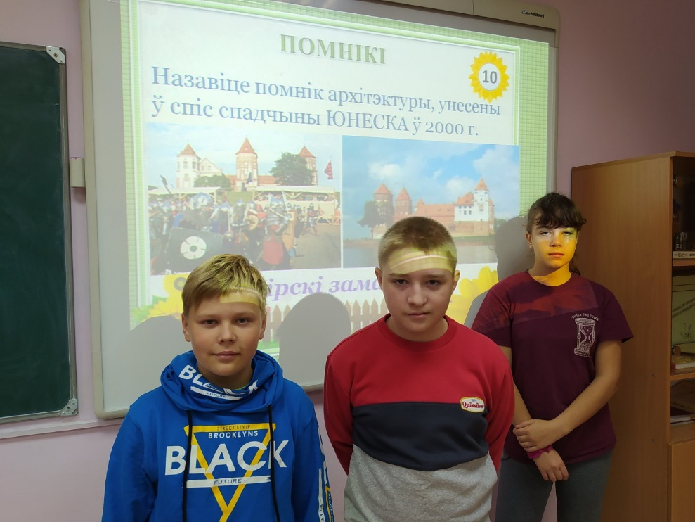У 6 «Б»і 6 «В» класах адбылася інтеракыўная гульня- віктарына «Падарожжа па Беларусі».У рубрыцы “Гарады. Даты. Помнікі.Асобы.”перамог Скробут Павел з 6 «Б». Ён атрымаў 140 балаў, паказаўшы добрыя веды па гісторыі і геаграфіі Беларусі. Яму быў уручаны сертыфікат пераможцы. У час віктарыны удзельнікі даведаліся пра многія новыя факты з гісторыі роднага краю.

В 6 «А»и 6 «Г» классах прошла увлекательная интерактивная игра « Мой здоровый образ жизни», призванная ориентировать учащихся к выбору здорового образа жизни. Две команды « ?» и « ?»в специальных бланках вписывали ответы . Подбирали слова, имеющие отношение к здоровью на каждую букву слова ЗДОРОВЬЕ, отвечали на вопросы про полезные продукты, виды спорта, гигиену. Во время игры дух соревнования, но победила дружба и… желание быть здоровым.

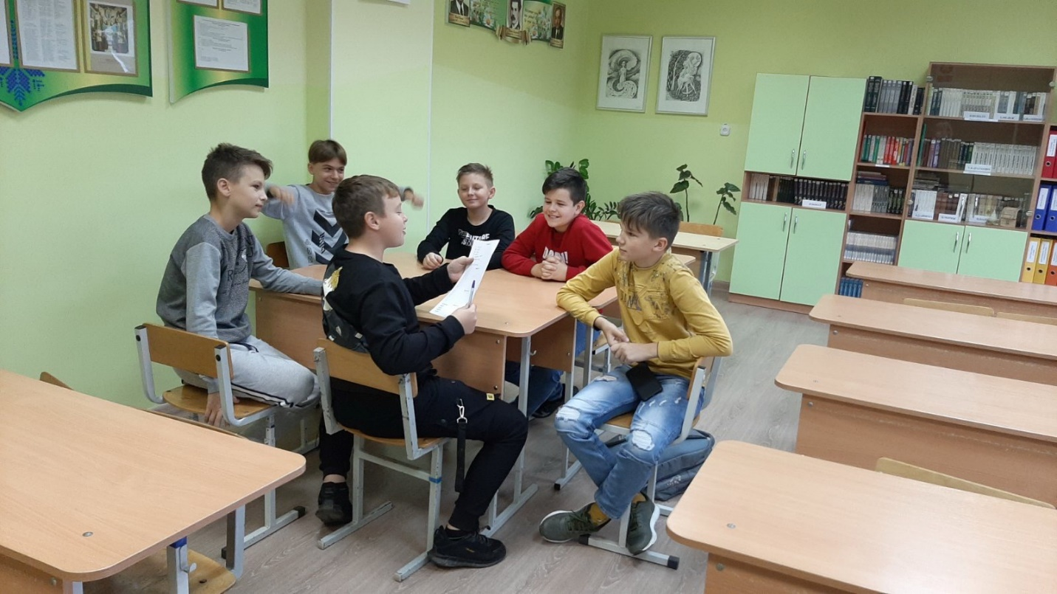

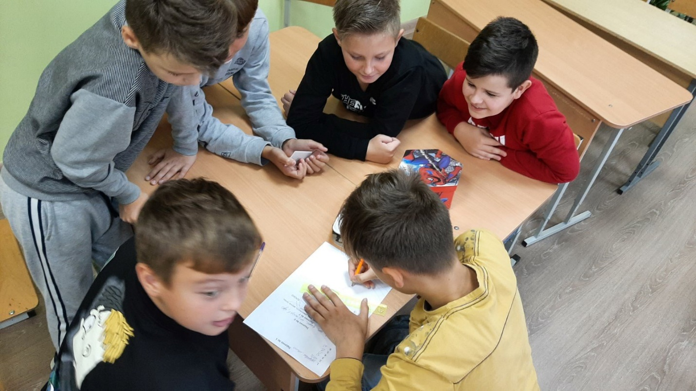

В духе патриотизма и любви к Родине состоялся просмотр фильма «Единство белорусского народа- основа независимости страны» .В предварительной беседе классный руководитель Космач О.И. рассказала учащимся о дне национального единства, узнала мнение учащихся о том, что значит любить Родину, быть её патриотом.

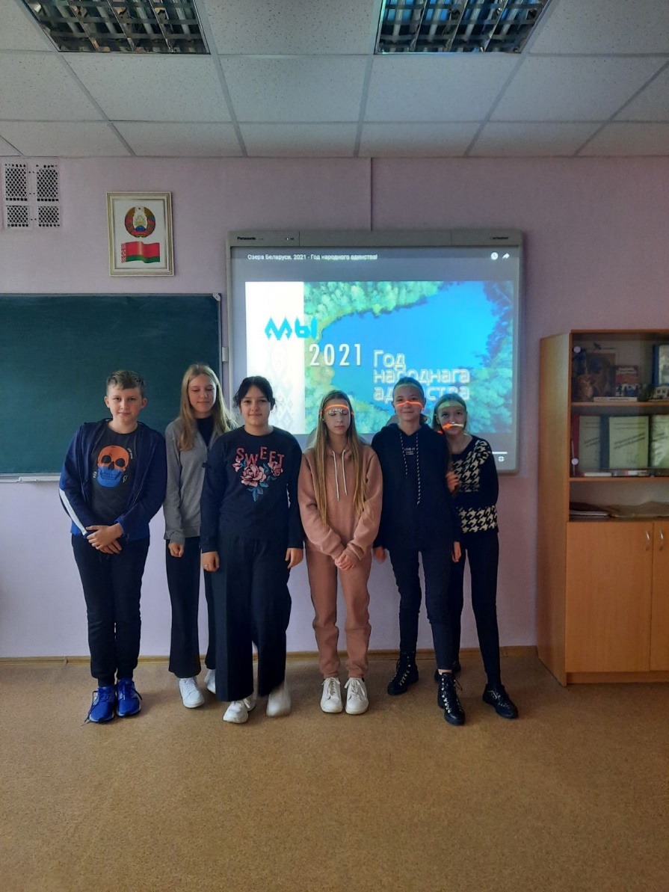

В душевной, тёплой атмосфере прошли Яблочные посиделки в 7 «Г» классе. Дети вместе с мамами приготовили булочки, слойки и пироги ,а классный руководитель Барковская Е.В. ароматную шарлотку с яблоками. За душистым чаем приятно вспомнить весёлые каникулы, поделиться рецептами выпечки, помечтать.

